臺南市興國高中 【 】學年度 數理自然科學類競賽指導教師回饋單
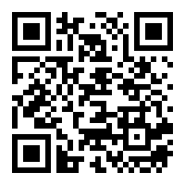
說明:
1.請指導競賽的老師於競賽完後一週內，填寫本回饋單。繳交給科教組影印留存
或可以至教務處科教組下載電子檔指導競賽教師回饋單，再上傳到
https://forms.gle/ar5L2evwSzZP1Msu5 或直接e-mail hsf412@gmail.com 或使用line均可。
2.原稿可置於教師之教學檔案夾。

教師基本資料 | ________科 | 競賽  日期 | □初選  □複選
競賽名稱 |  | □個人類  □團體類 | 成員(團體類)：
競賽培訓過程  與成果 | 內 容
- 培訓過程
- 培訓學生
- 培訓日期(期程)或次數(大約)
- 培訓地點
- 培訓方法

- 競賽過程
- 賽前準備或時程
- 比賽當日

- 競賽成果
4. 競賽結束
(1)回饋
(2)注意事項
(3)建議事項
(優缺點)
5.紀錄
(1)照片附上說明
(2)相關證明獎狀

